2. ВОПРОСЫ И ПРАКТИЧЕСКИЕ ЗАДАНИЯ ДЛЯ ПРОВЕДЕНИЯ ДИФФЕРЕНЦИРОВАННОГО ЗАЧЕТА

Профессия 18880 Столяр строительный

Предмет:

ОП 01 Основы строительного производства

1курс 2 семестр

1.

|  |  |
| --- | --- |
| Как классифицируются здания по назначению? | 1………………………  2………………………….  3…………………………….  4…………………………… |

2. Назовите элементы крыши

|  |  |
| --- | --- |
|  |  |
|  | 2…………………………  4……………………………………  5……………………………………………….  6  7 |

3.Назовите этот конструктивный элемент бревенчатого дома

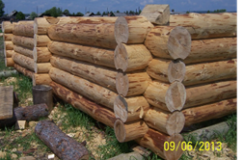

4.Назовите опалубочные операции

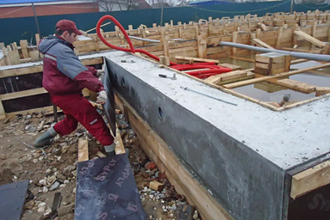 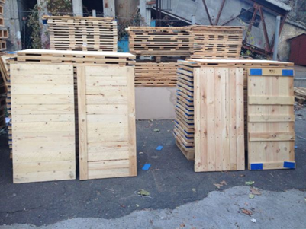 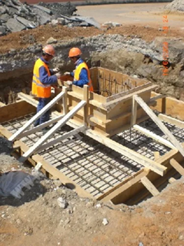

5. К какому виду относится изображенная работа

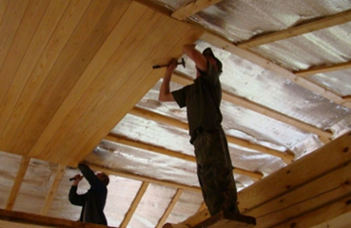

6. Строительство дополнительных производств на действующем предприятии это

1. Новое строительство

2. Реконструкция

3. Расширение

4. Ремонт

7. К какому виду контроля относится данный вид контроля



8. Какой вид строительной документации вы видите . назовите его.

|  |  |
| --- | --- |
|  | 1. Календарный план строительства  2. Строительный генплан  3. Ведомость объемов работ  4. График потребности в оборудовании |

9. Квалификационное разделение труда характеризуется

1.различной сложностью, требующей определенного уровня знаний и опыта работников

2. ролью отдельных групп работников в производственном процессе.

3. признаком выполнения технологически однородных работ по отдельным фазам, видам работ и операциям

10. что указано на схеме организации строительства ?

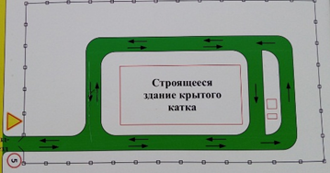

**Практическое задание № 1**

Классифицируйте здание по признакам классификации

|  |  |  |
| --- | --- | --- |
| Вариант 1 | Вариант 2 | Вариант 3 |
|  |  |  |

**Практическое задание № 2**

Определить вид и подвид строительных работ

**Вариант 1**

